Министерство образования и науки Российской Федерации федеральное государственное бюджетное образовательное учреждение высшего образования «Кубанский государственный университет»
Факультет Художественно-графический Кафедра ДПИ и дизайна

ОТЧЕТ О ПРОХОЖДЕНИИ ПРАКТИКИ
ПО ПОЛУЧЕНИИ ПРОФЕССИОНАЛЬНЫХ УМЕНИЙ
И ОПЫТА ПРОФЕССИОНАЛЬНОЙ ДЕЯТЕЛЬНОСТИ

Направление подготовки 44.03.05 Педагогическое образование
(с двумя профилями подготовки)
Направленность (профиль) «Изобразительное искусство, дополнительное
образование»
Квалификация (степень) бакалавр
Форма обучения: ОФО

Выполнила _________Царева Маргарита Владиславовна________________________ Ф.И.О. студента, подпись

Руководитель практики по получению
профессиональных умений и опыта
профессиональной деятельности______________________ профессор Л. И. Проненко подпись

Краснодар 2020 г.
ДНЕВНИК ПРОХОЖДЕНИЯ ПРАКТИКИ
ПО ПОЛУЧЕНИЮ ПРОФЕССИОНАЛЬНЫХ УМЕНИЙ
И ОПЫТА ПРОФЕССИОНАЛЬНОЙ ДЕЯТЕЛЬНОСТИ

Направление подготовки 44.03.05 Педагогическое образование
(с двумя профилями подготовки)
Направленность (профиль) «Изобразительное искусство, дополнительное
образование»
Квалификация (степень) бакалавр
Форма обучения: ОФО

Ф.И.О студента _________Царева Маргарита Владиславовна___________
Курс, группа _____5к., 3 гр.______

Время прохождения практики с «18» марта по «31» марта 2020 г.

Дата | Содержание выполняемых работ | Отметка руководителя практики (подпись)
18. 03. 2020 | Установочная конференция. Встреча с руководителем практики, инструктаж по технике безопасности.
19. 03. 2020 | Предпроектный анализ и поиск аналоговых работ. Подбор натюрморта.
20.03.2020 | Предпроектный анализ, встреча с руководителем практики.
21. 03. 2020 | Определение композиции для выполнения работы. Разбор эскизного проекта.
22. 03. 2020 | Выходной день
23. 93. 2020 | Разложение натюрморта на отдельные составляющие, расстановка их в ряд.
24. 03. 2020 | Компоновка и составление нового натюрморта из вырезанных предметов.
25. 03. 2020 | Проработка деталей, теней, объединение предметов в единое изображение.
26. 03. 2020 | Окончательное редактирование нового натюрморта.
27. 03. 2020 | Отправка промежуточного этапа работы на контроль руководителю практики.
28. 03. 2020. | Подробное описание хода работы.
29. 03. 2020 | Выходной день
30. 03. 2020 | Составление отчета о прохождении практики.
31.03.2020 | Отправка всей работы на руководителю практики.

ИТОГОВЫЙ ЛИСТ
практика по получению профессиональных умений и опыта
профессиональной деятельности

Студентки_______________Царева Маргарита Владиславовна________________________
Художественно-графического факультета,_5_ курса
Место прохождения практики_ХГФ КубГУ_
Краткое описание проделанной работы: изменение и трансформация композиции натюрморта в программе AdobePhotoshop.
Цель работы: получить новый натюрморт, используя все предметы из оригинального.
Данная работа была выполнена в программе AdobePhotoshop и состояла из следующих основных этапов:
- Подбор подходящего натюрморта;
- Разложение его на отдельные предметы в AdobePhotoshop;
- Монтаж из вырезанных предметов нового натюрморта с композицией, отличной от оригинала.
Для работы мной была выбрана реалистичная фотография натюрморта из следующих предметов: электрический самовар, ваза с сухоцветами, чашка, фарфоровая тарелка, гипсовый фрагмент маски Давида, четыре вида драпировок. Предметы составляют вертикальную композицию с естественным освещением, идущим справа сверху (Изображение. 1).
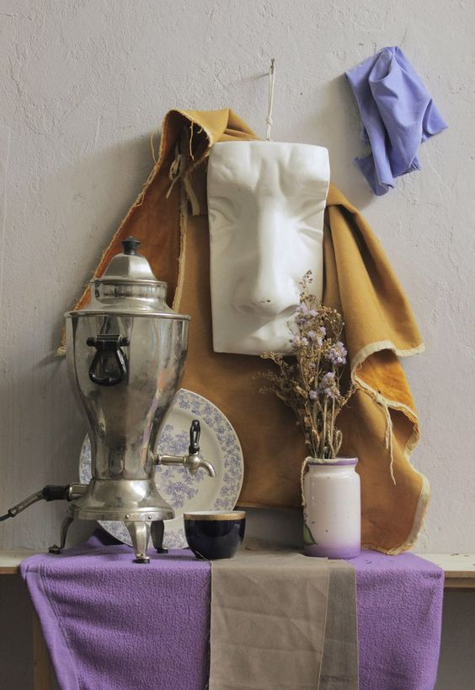
Изображение 1. Исходный натюрморт
Несмотря на то, что качество фотографии было довольно высоким, я дополнительно увеличила его в AdobePhotoshop для более удобной работы. Для этого во вкладке «Изображение» нужно выбрать «Размер изображения» и в строке «Разрешение» поставить число 300 пикселей на дюйм. Далее я создала новый файл AdobePhotoshop, куда буду помещать отдельные предметы из исходного натюрморта и компоновать из них промежуточный этап работы ‒ размещение в ряд на горизонтальной плоскости. Скопировав исходное изображение на новый слой для того, чтобы фотография в любом случае осталась неизменной, я начала вырезать предметы из натюрморта. Для этого я использовала инструмент «Магнитное лассо», копировала предмет на новый слой, «Ластиком» убирала случайно захваченные лишние элементы фона, поправляла и смягчала края предмета. Далее копировала слой и переносила его в новый документ, содержащий только чистые объекты. Если какая-то часть объекта в натюрморте сильно перекрывалась другим, как было в случае с фарфоровой тарелкой, я восстанавливала форму и рисунок при помощи инструмента «Штамп». Таким образом я перенесла в новый файл самовар, чашку, тарелку, гипс, вазу и отдельно цветы из неё, бежевую драпировку. Фон, стол и пространство под столом я так же восстанавливала до целого при помощи инструмента «Штамп», а так же копируя, вставляя и трансформируя их при помощи инструмента «Свободное трансформирование», вызываемого щелчком правой кнопки мыши при выбранном инструменте выделения. Фиолетовая и желтая драпировки имели сложную форму, поэтому, для расстановки предметов в ряд, я не вырезала имеющиеся из оригинала, а нашла в Интернете изображения похожих по цвету и фактуре отрезов ткани, сложенных стопкой, немного изменила их цвет для полного совпадения через меню «Изображение» -> «Коррекция» -> «Цветовой тон/Насыщенность» и «Цветовой баланс». Разместила драпировки на плоскости при помощи деформации и искажения из меню «Свободное трансформирование». Голубую драпировку вырезала из оригинала и так же применила к ней «Свободное трансформирование». Таким образом, все предметы из исходного натюрморта были скопированы на отдельные слои в новом файле AdobePhotoshop. Я расставила их на одной плоскости в ряд, добавила теней для реалистичности инструментом «Кисть», поправила отдельные детали через «Свободное трансформирование» (Изображение. 2).
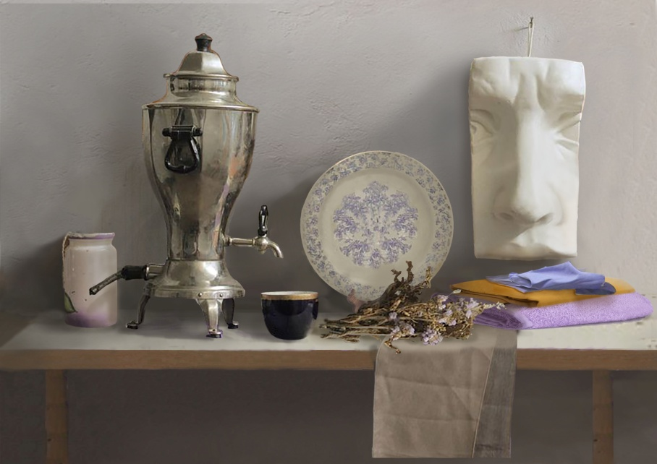
Изображение 2. Разложение на предметы

Последним этапом работы было собрать из отдельных предметов новый натюрморт. Я решила изменить композицию на горизонтальную, а источник света сделать сверху слева. Создав ещё один файл AdobePhotoshop, я начала переносить на него объекты из предыдущего уже в новой последовательности. Фон белой оштукатуренной стены я оставила тем же, плоскость стола немного развернула при помощи инструмента «Искажение» из меню «Свободное трансформирование». Сам стол заменила с белого на серый, найдя подходящее изображение столешницы в Интернете и скопировав его в натюрморт. Затем сделала вертикальную фиолетовую драпировку, выделив инструментом «Прямоугольная область» и скопировав на новый слой подходящие фрагменты этой драпировки из оригинального натюрморта. Этот слой я перенесла в свой рабочий файл, объединила фрагменты на нем «Штампом» до более крупного, скопировала его и отразила по горизонтали, чтобы получить крупный участок ткани. Немного деформировала его для большей реалистичности, исказила, чтобы он подходил по перспективе, и вставила на задний фон. Сверху на него поместила слой с бежевой драпировкой, так же исказив ее в «Свободном трансформировании» и сделав длиннее инструментом «Штамп». Далее стол я закрыла драпировкой темно-желтого цвета, освещенные части которой взяла из исходного натюрморта, а теневую, свисающую со стола, нашла в Интернете и обработала через меню «Коррекция» так, чтобы она максимально подходила по цвету и тону. Два слоя с разными частями желтой драпировки объединила в один и «Штампом» сгладила все переходы. Также часть стола я закрыла фиолетовой драпировкой, так же взятой с исходного натюрморта и деформированной через «Свободное трансформирование». Далее я разместила на плоскости предметы. Все они были отражены по горизонтали, чтобы соответствовать новому источнику освещения, некоторые слегка затемнены инструментом «Кисть». Поскольку фрагмент маски Давида не подходил по ракурсу к моей композиции, я нашла аналогичную деталь в Интернете, скорректировала ее по цвету и тону и вписала в натюрморт. Из букета сухоцветов я скопировала отдельные цветки «Магнитным лассо» на новый слой и разместила их в вазе и на столе, в то время как основной букет положила на горизонтальную плоскость в отличие от оригинала. Последним этапом была проработка теней при помощи инструментов «Перемещение с учетом содержимого», «Заплатка», «Размытие», «Резкость», «Палец», «Затемнение», «Осветление», «Кисть». Части теней я брала с оригинальной фотографии, части достраивала самостоятельно на отдельном слое. Закончила работу над созданием нового натюрморта проработкой краев предметов. На некоторых предметах они были смягчены «Ластиком», на некоторых ‒ добавлены рефлексы от близлежащих предметов при помощи «Пипетки» и «Кисти». На темной чашке я сделала отражение от лежащего рядом с ней цветка, скопировав его на новый слой, отразив по горизонтали, уменьшив и немного деформировав в меню «Свободное трансформирование». Наложила этот новый слой на слой с чашкой, сделала непрозрачность слоя 40%, а края смягчила ластиком. Всё это придало большего реализма собранной из фрагментов композиции. Для завершения работы я сохранила готовое изображение в формате JPEG (Изображение 3).
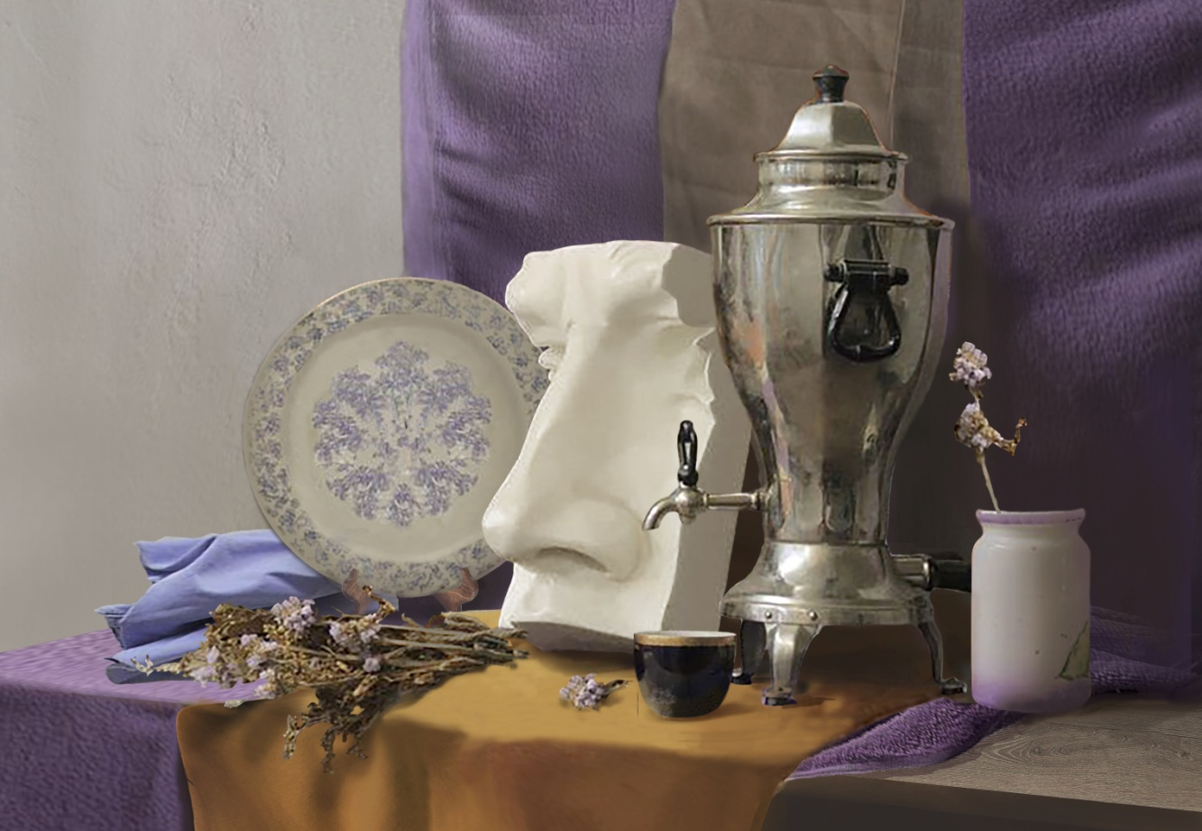
Изображение 3. Итоговое изображение натюрморта

